**Руководство пользователя**

Первое, что видит пользователь при запуске окно авторизации. В нём ему нужно ввести логин и пароль, а далее нажать на кнопку «Войти».

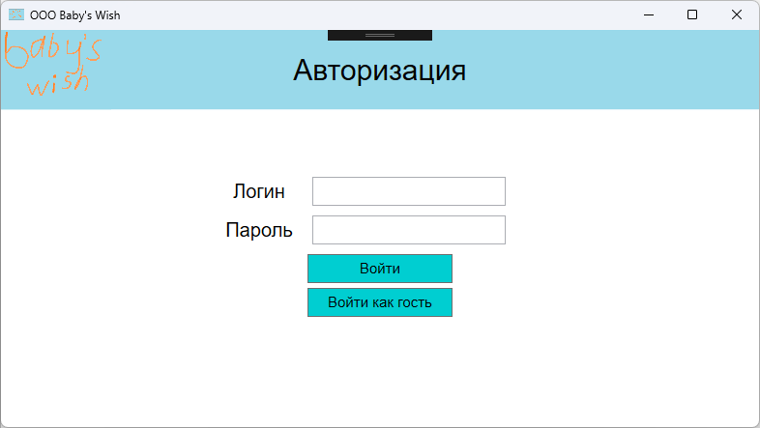

После нажатия кнопки войти, открывается окно продуктов. Рассмотрим функционал администратора, который может добавлять, редактировать, удалять, искать, сортировать, фильтровать, обновлять продукцию, выходить в окно авторизации. Также реализован функционал просмотра заказов.

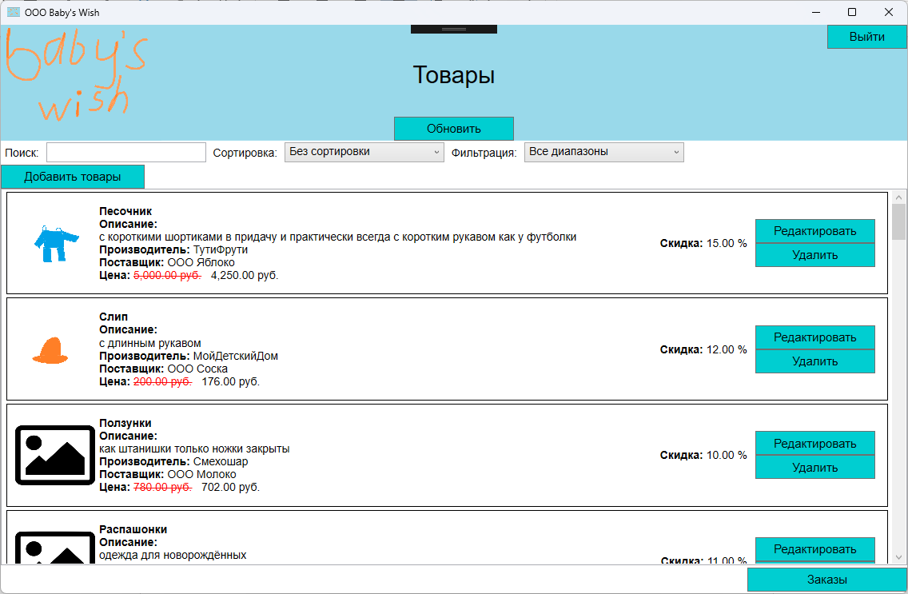

При нажатии на кнопки «Добавить товары» или «Редактировать» откроется окно, в котором мы можем добавлять новые товары и редактировать старую информацию о них.

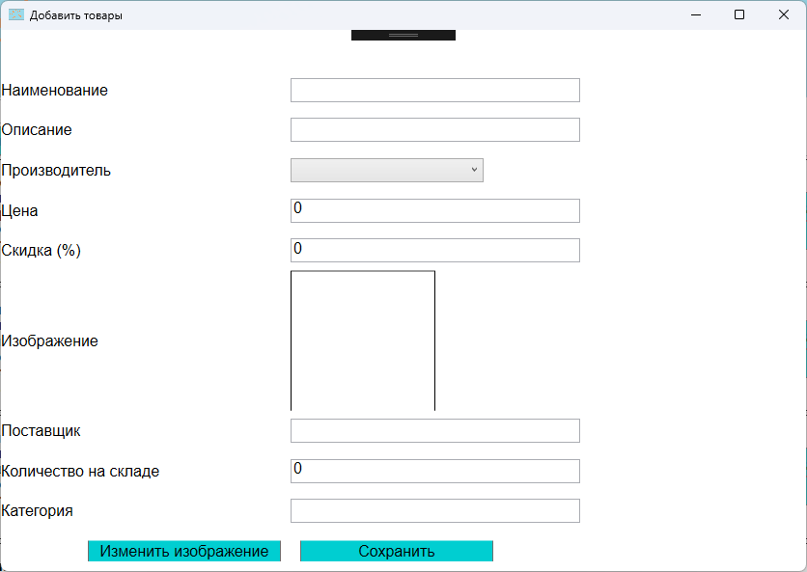

При нажатии на кнопку «Изменить изображение» открывается проводник с выбором подходящего изображения, формата .png, .jpg, .jpeg. После добавления или изменения информации о товаре нужно нажать на кнопку «Сохранить», иначе информация не сохранится, после нажатия окно закроется и вернётся к окну с продукцией.

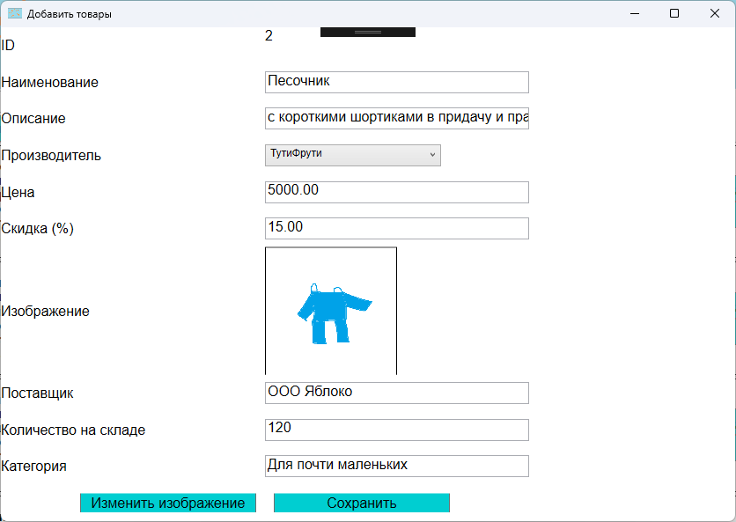

Чтобы удалить товар, нужно нажать на него и после нажать на кнопку «Удалить», тогда выйдет окно с подтверждением действия, где нужно нажать «Да» и тогда товар удалится.

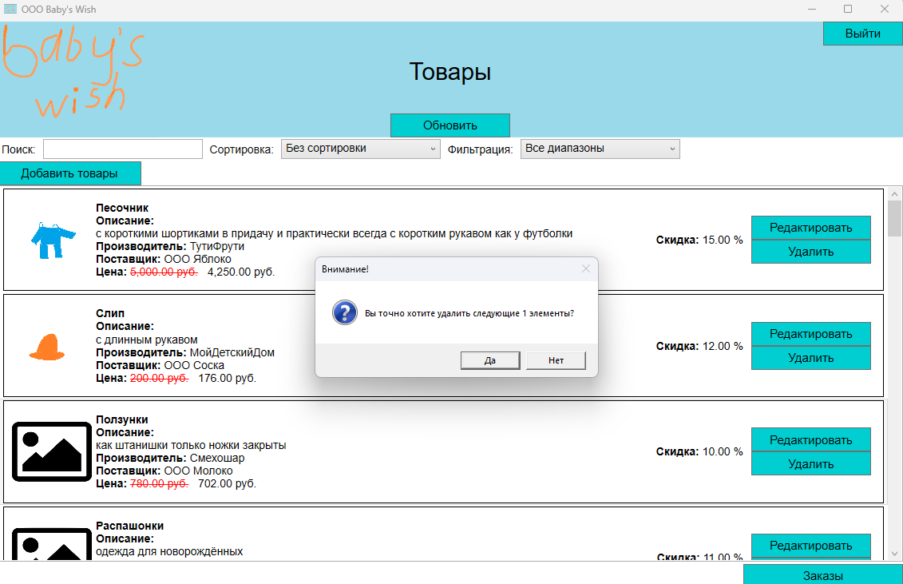

При нажатии на кнопку «Заказы» открывается окно со списком заказов.

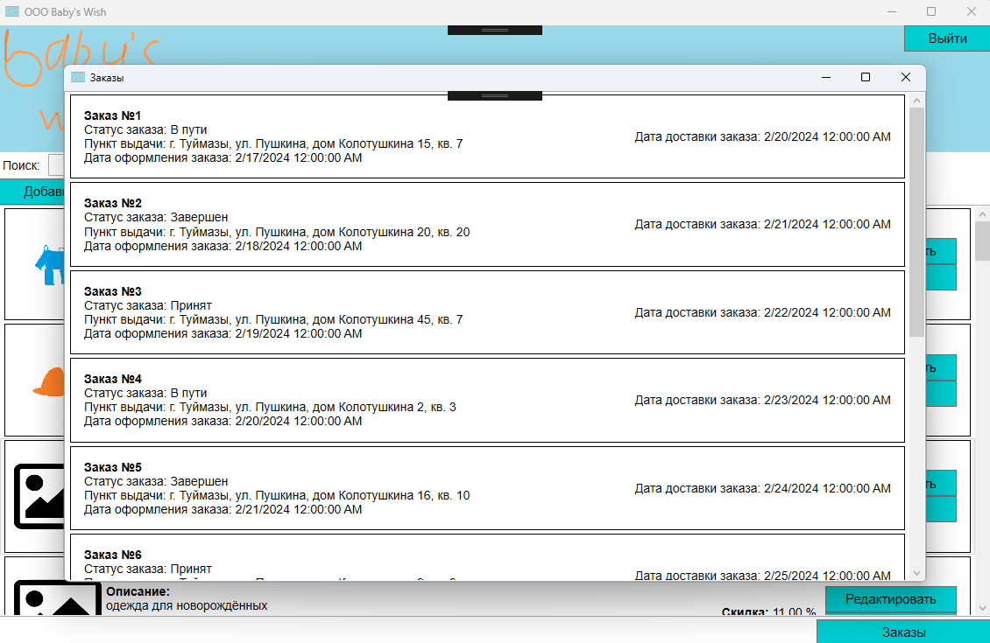

При нажатии на кнопку «Выйти» окно с товарами закроется и откроется окно авторизации. Войдем под аккаунтом менеджера. В отличие от администратора, он не может добавлять, редактировать и удалять продукцию.

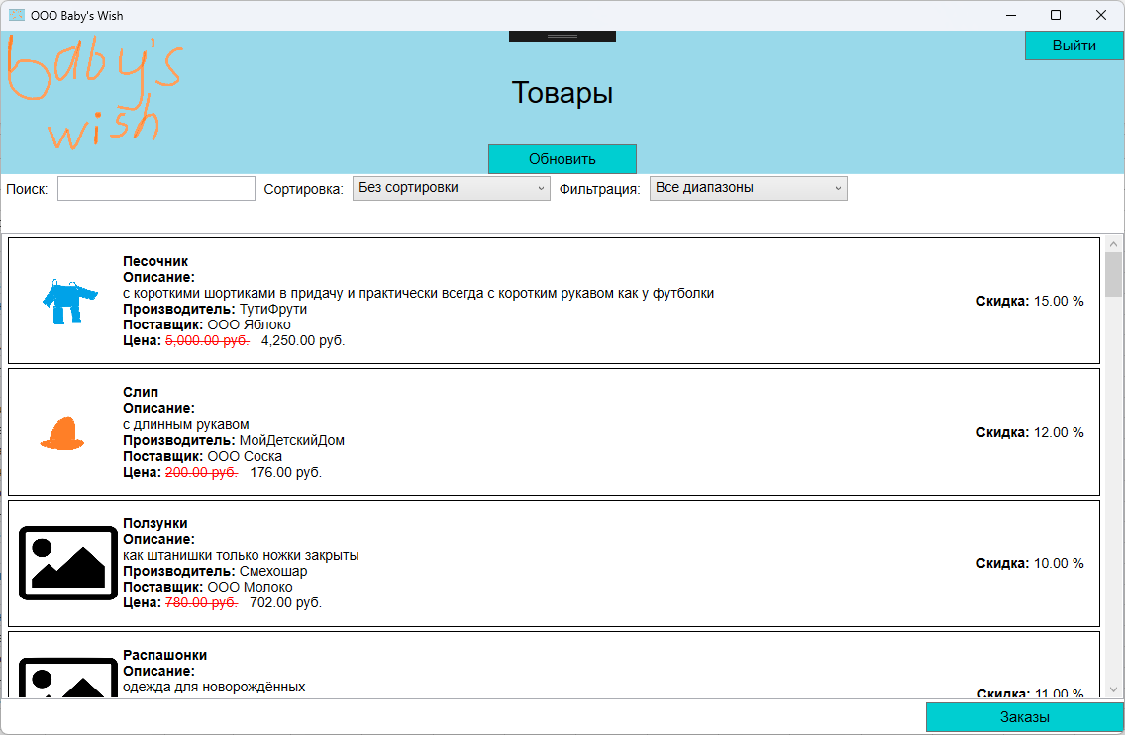

Клиент и гость обладают теми же возможностями, что и менеджер, за исключением возможности просмотра списка заказов.

